新增数据逻辑实现

首先当你点击新建的时候会触发onclick

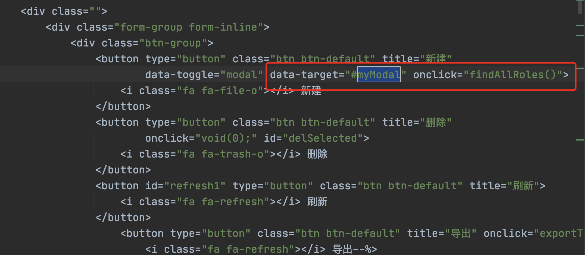

这时会弹出一个target

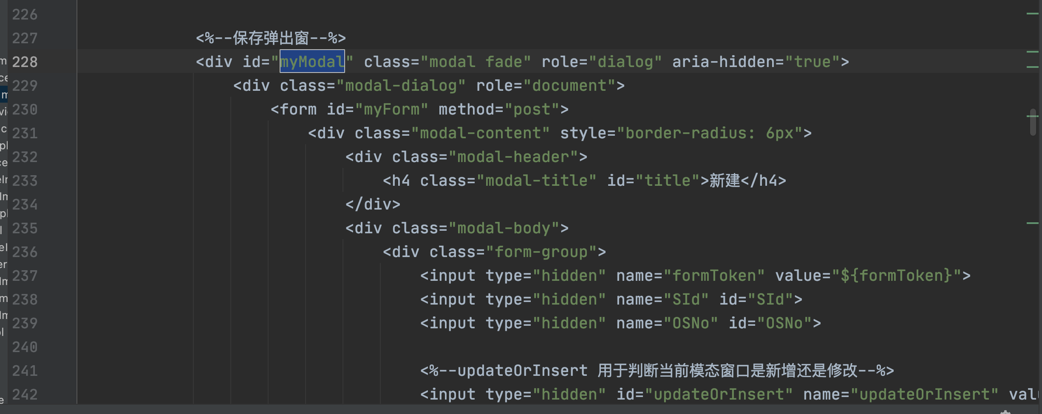

这里给target加上了些信息，比如保存按钮

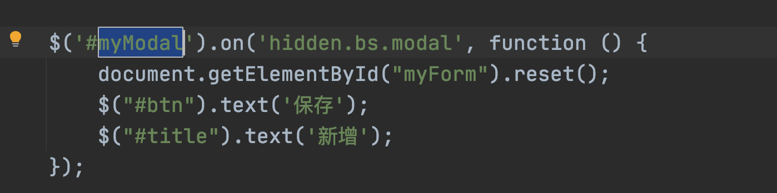

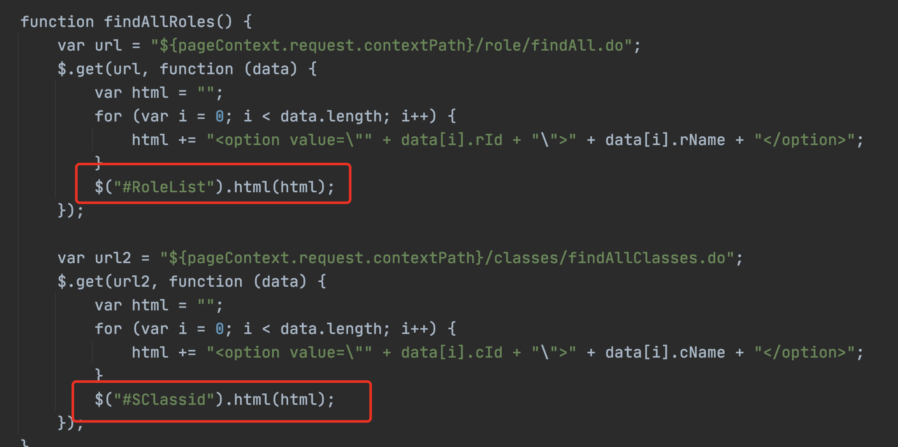

当你点击保存时会触发一个submit提交from

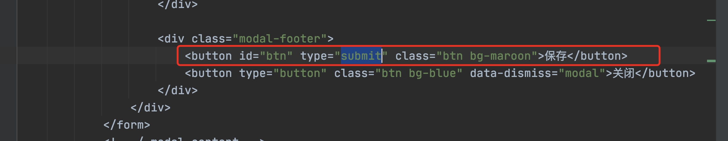

而这时你的from里的updateOrInsert属性的值为insert

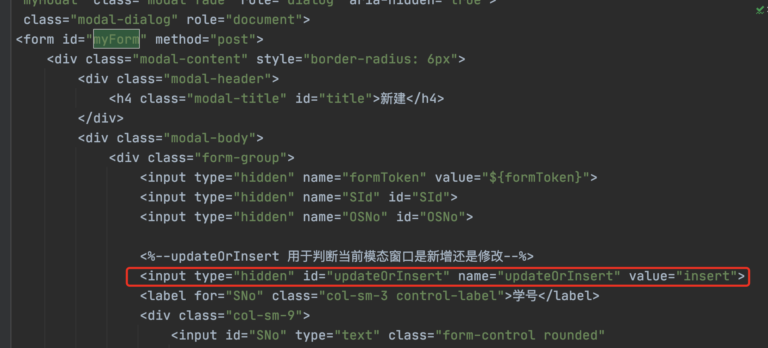

所以他会执行下面的方法

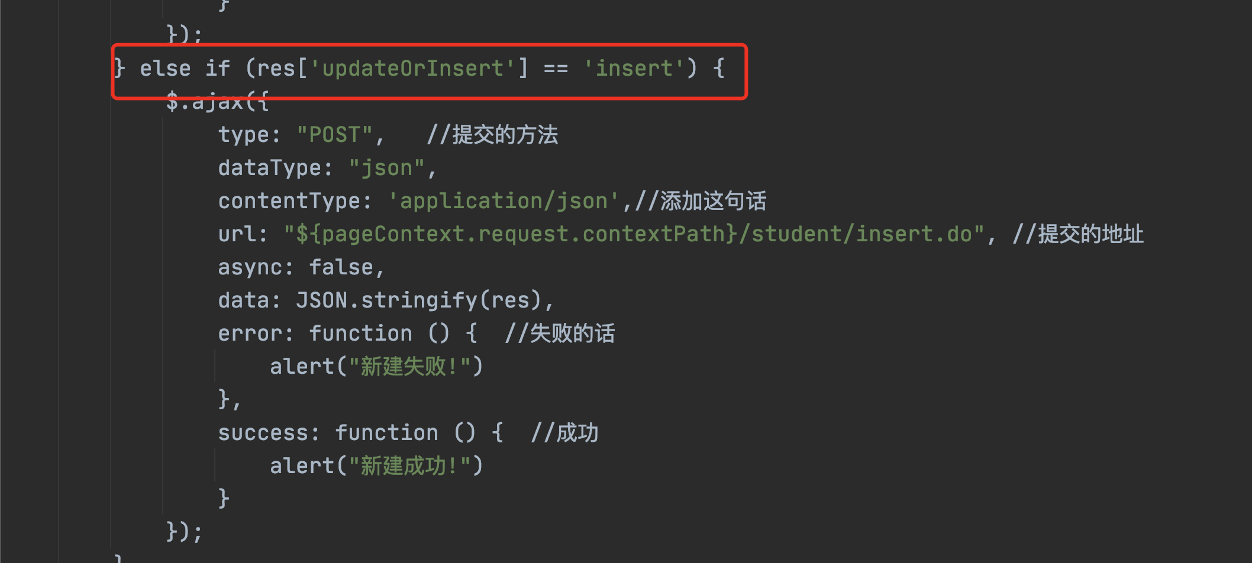

剩下的就还是老一套，controller-》service-》mapper